Task 3: Connection Tracking and Stateful Firewall

Task 3.A: Experiment with the Connection Tracking

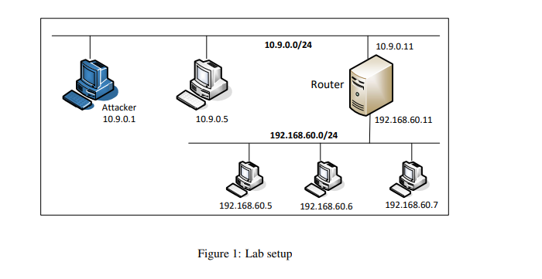

* Mô hình mạng sử dụng trong bài lab
* ICMP Experiment

* Đầu tiên ta chạy lệnh ping 192.168.60.5

* Không như TCP ICMP không có kết nối
* Sau đó qua router và chạy lệnh conntrack -L 1 vài lần
* Ta thấy ICMP connection state được giữa từ 26 giảm dần là thời gian
* UDP Experiment

* Bên máy Host1 ta chạy lệnh nc -lu 9090

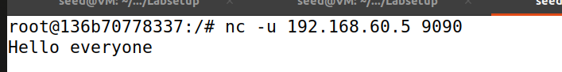

* Bên HostA ta dùng lệnh nc -u 192.168.60.5 9090
* Sau đó gõ bất kỳ và nhấn gửi

* Ta thấy timer không thay đổi chỉ có sequence number thì giảm
* Và khi ta hủy kết nối giữa 2 máy thì thì nc giữa 2 máy cũng bị hủy
* TCP Experiment

* Bên máy Host1 ta dùng lệnh nc -l 9090 để mở kết nối tcp

* Sau đó bên HostA ta kết nối vào IP của máy Host1 qua cổng 9090
* Sau đó gõ bất kỳ và ấn gửi

* Bên router ta dùng lệnh conntrack -L để xem thông tin
* Ta thấy lần này cont time của conntrack và sequence number thì giảm xuống thì thay đổi

* Sau khi đóng kết nối bên Host1 thì bên router trạng thái đã trở thành CLOSE_WAIT và timer giảm dần
* Khi giảm về 0 thì nó sẽ ngắt kết nối

Task 3.B: Setting Up a Stateful Firewall

* Tại task này ta sẽ setup cho tuồng lửa

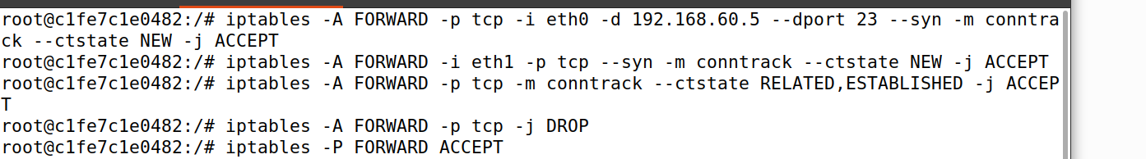

* Chạy những lệnh như trên

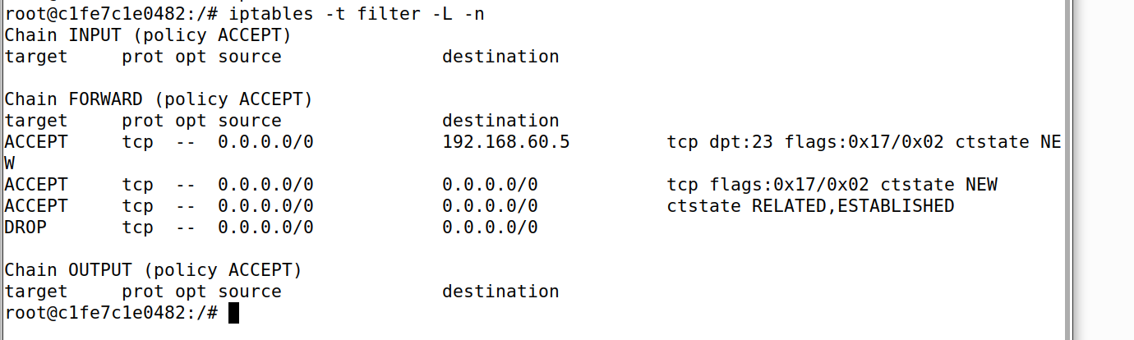

* Sau đó ta dùng lệnh iptables -t filter -L -n để xem rule của tường lửa ta đã thiết lập

* Bên HostA ta dùng lệnh telnet 192.168.60.5 để kết nối tới server và nó được

* Sau đó ta thử kết nối với 192.168.60.6 nhưng không được
* Vì ta đã thiết lập tường lửa các máy bên ngoài internet chỉ có thể kết nối tới 192.168.60.5

* Bên Host2 ta kết nối telnet 192.168.60.5 và kết nối được
* Nghĩa là các internet host có thể kết nối nội bộ tới internet server

* Ta đã define firewall rule để cho phép máy chủ nội bộ kết nối máy chủ bên ngoài
* Stateless firewall còn được gọi là access control list và không lưu thông tin về trạng thái kết nối
* Trong khi statefull firewall luôn theo dõi trạng thái của các kết nối mạng
* Khi 1 trả lời 1 loại lưu lương truy cập được phê duyệt bởi tường lửa trạng thái nó sẽ được lưu vào bảng trạng thái

Task 4: Limiting Network Traffic

* Trong task này ta sẽ giới hạn số lượng packet qua tường lửa sử dụng limit module trong iptables



* Thực thi các lệnh như trên

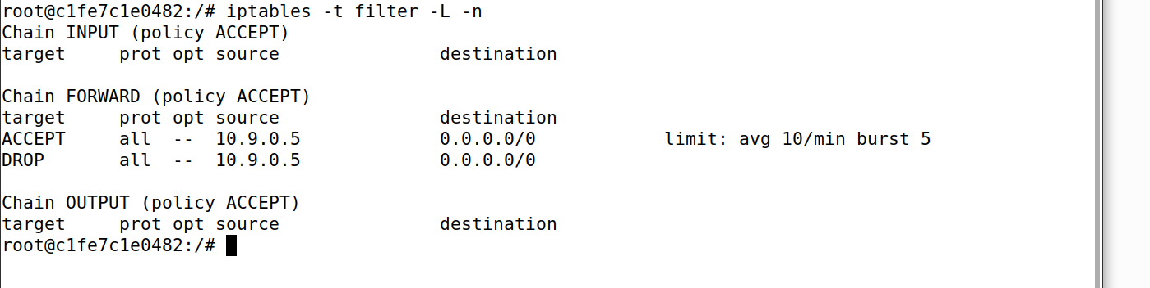

* Các rule ta thiết lập trong iptables

* Ở HostA ta ping tới máy 192.168.60.5 ta thấy có 13 packets được gửi đi nhưng chỉ có 7 được nhận vì ta đã giới hạn chỉ có 10 packet/phút

* Bên Host2 ta ping thử 192.168.60.5 và thấy các gói được gửi đi đều nhận được vì ta không giới hạn ở Host2
* Vì ta chỉ giới hạn từ các host bên ngoài và cho phép mọi thứ ở host bên trong

* Khi ta chỉ chạy lệnh đầu để thiết lập rule cho iptables

* Bên HostA ta ping 192.168.60.5 tất cả các gói gửi đi đều nhận được và không có gói nào bị mất
* Ta đã không thiết lập rule để drop các gói bị giới hạn nên HostA vẫn gửi và nhận các gói bình thường

Task 5: Load Balancing

Using the nth mode (round-robin)

* Trong task này ta sẽ dùng iptables để cân bằng tải 3 UDP server chạy internal network

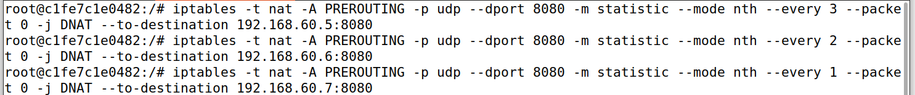

* Thực hiện các command trên để thiếp lập rule cho các Host1, Host2, và Host3
* Ta đã set rule áp dụng chó các gói UDP sẽ đến cổng 8080
* Chế độ nth mode được sử dụng. Nó thực hiện chính sách cân bằng tải round-robin. Cứ 3 gói(tức là gói đầu tiên), thay đổi địa chỉ IP đích và số cổng tương ứng là 192.168.60.5 và 8080. Các gói được sửa đổi sẹ tiếp tực được gửi

* Iptables entries



* Bên HostA ta mở kết nối UDP bằng nc -luk 8080 và làm tương tự bên Host2, Host3

* Sau đó bên HostA ta dùng nc -u 10.9.0.11 8080 sau đó nhập “Coder” chờ 30 giây và nhập “Thiet” và chờ 30 giây nhập “NT101”

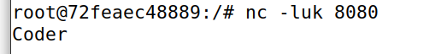

* Bên Host1 ta nhân dược “Coder”

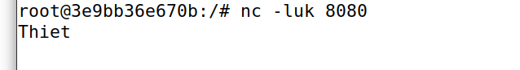

* Bên Host2 ta nhận được “Thiet”

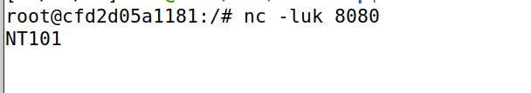

* Bên Host3 ta nhận được “NT101”

* Nếu ta nhập liên tiếp và không đợi 30s thì nó sẽ được nhận ở cùng 1 Host

Using the random mode

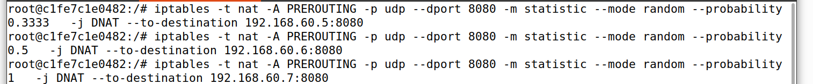

* Thực hiện các command như trên

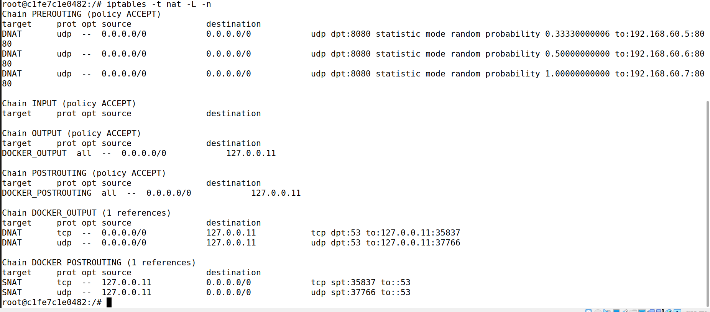

* Nó sẽ liệt kê các mục có giá trị sác xuất lần lượt là 0.33 ở ip 192.168.60.5, 0.5 ở ip 192.168.60.6, 1.0 ở ip 192.168.60.7

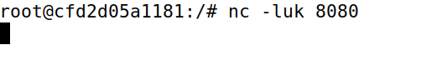

* Sau đó ta chạy lạy các kết nối UDP ở các Host

* Ở HostA ta gửi thử các gói tin

* Thấy ở Host2 nhận được cả 3 gói vì xác xuất là 0.5 khá lớn

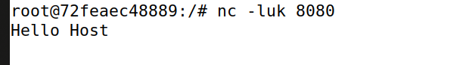

* Và Host1 có xác xuất 0.333 cũng nhận được gói tin

* Ta đã gửi khá nhiều gói tin nhưng chỉ có Host1 nhận được

* Host3 vẫn chưa nhận được gói tin nào